**Colegio Parroquial Santo Cura de Ars**

**Taller Ética Grado Quinto**

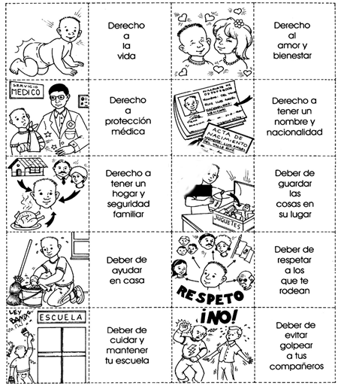Colorear, recortar y armar el rompecabezas